景芝镇人民政府

2020年政府信息公开工作年度报告

根据《中华人民共和国政府信息公开条例》（以下简称《条例》)《安丘市人民政府办公室关于做好2020年政府信息公开工作年度报告编制发布和报送工作的通知》要求，结合我镇实际，编制并向社会公布景芝镇人民政府2020年政府信息公开工作年度报告。本年度报告中所列数据的统计期限自2020年1月1日起，至2020年12月31日止。如对本报告有疑问，请联系景芝镇政府办公室，联系电话0536-4611001。

一、总体情况

2020年，景芝镇认真贯彻落实党中央、国务院和省、市关于政府信息公开的部署要求，进一步调整优化公开目录，深入开拓公共渠道，持续丰富公开形式，及时回应社会关切，不断提升政府信息公开工作力度和实效，政府信息公开水平实现新的突破。

[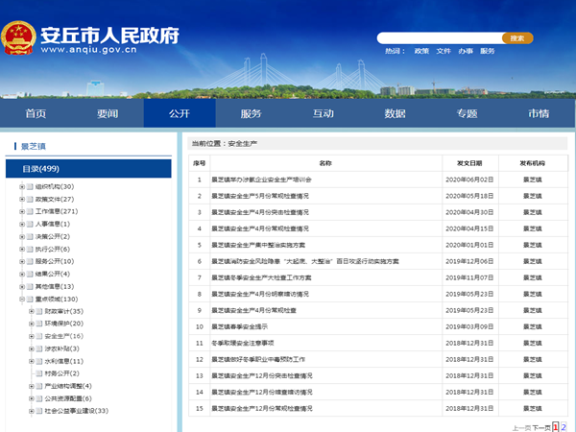](http://xxgk.anqiu.gov.cn/xxgk/xxgknb/jzz/202001/W020200707412330118104.jpg)

（一）主动公开情况

截至2020年12月31日，主动公开政府信息296条。其中，通过政府信息公开专栏主动公开政府信息119条，通过政务微信主动公开政府信息177条。

[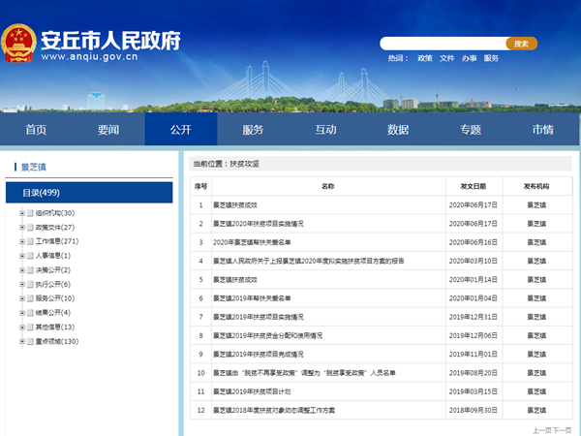](http://xxgk.anqiu.gov.cn/xxgk/xxgknb/jzz/202001/W020200707412330249056.jpg)

1.及时公开机构概况。及时更新机关职能、机构设置、办公地址、办公时间、联系方式、负责人姓名以及政务公开领导小组情况。

2.及时公开财政领域信息。根据《政府信息公开条例》第二十条第（七）款要求，结合实际，按月公开全镇财政收支情况及财政预决算情况。

3.推进重点领域信息公开。主动公开财政预决算、债务情况、财政收支、环境保护、安全生产、公共资源配置、社会公益性事业建设等市政府年度重点任务信息，方便社会公众知晓。

4.加强政策解读。按照“谁起草、谁解读”的原则，同步制定发布政策解读文件3件。

（二）依申请公开情况

**1.依申请公开情况。**景芝镇2020年共收到政府信息公开申请5件，其中网络申请2件、信件申请3件，内容涉及村庄搬迁、破产企业名录等方面。

**2.申请处理情况。**共答复政府信息公开申请5件，按时办结5件，按时办结率100%。其中，属于已主动公开范围0件，同意公开答复5件，部分公开的0件，信息不存在1件，不属于本行政机关公开的0件。

**3.申请行政复议、提起行政诉讼情况。**全年未发生因政府信息公开被行政复议、提起行政诉讼情况。

**4.答复民众咨询、投诉情况。**答复民众咨询、投诉共31件，回复率无异议率均为100%。此外还积极通过三务公开栏、发放明白纸等多种途径公开政府信息，保障了群众的知情权，方便了群众监督。

（三）政府信息管理情况

**一是规范程序，完善制度。**健全政府信息公开工作制度、保密审查制度、责任追究制度、依申请公开制度。全面梳理和检查公开信息的格式、内容、归类是否规范，做到各类信息按要求发布。

**二是健全政务公开源头认定机制。**拟定公文时明确主动公开、依申请公开、不予公开等属性，从源头上落实政务公开工作机制。

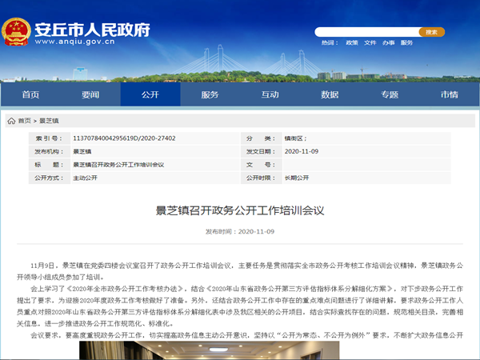

（四）平台建设情况

一是把市政府网站信息公开平台作为我镇政府信息公开的重要渠道，管理员及时对信息进行维护、更新，确保群众及时知晓。

二是依托三务公开栏、阳光议事日会议等平台及时公开政府信息。

三是利用政务微信平台及时发布政府信息，群众通过扫描“二维码”、关注政府微信公众号，就能及时了解重要政府信息。

[](http://xxgk.anqiu.gov.cn/xxgk/xxgknb/jzz/202001/W020200707412330564769.jpg)

（五）机构建设及人员配置情况

将信息中心作为信息公开工作机构，并安排专人具体负责。对2020年政务公开重点工作任务进行分工，政府内各部门科室、单位将信息公开工作作为日常工作的规定动作，适合公开发布的信息及时主动报送信息中心，确保信息准确性和时效性。由党政办公室进行监督。

（六）监督保障情况

按照政府信息公开保密审查制度要求，对拟公开的各类信息逐级进行把关审核，做好公开前保密审查工作，确保“涉密信息不上网、上网信息不涉密”。积极做好保密自查，2020年未发生涉密信息泄密问题。为提高依法公开水平，我镇在推进政府信息公开工作的过程中，严格依法管理，加强督促检查，强化监督，使政府信息公开工作制度化和规范化。进一步强化责任，严肃纪律，保证政府信息公开工作的连续性。积极贯彻实施信息督查检查制度，严格把握公开程序，边学习、边修改、边完善，广泛接受服务对象的监督，切实做好政府信息公开工作。

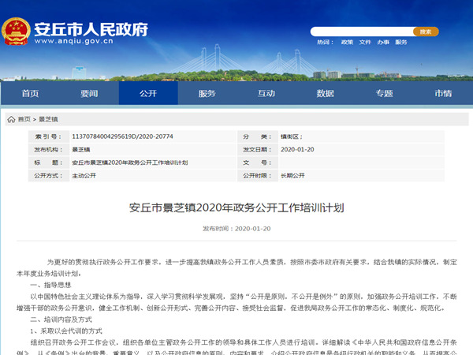

（七）工作考核、社会评议和责任追究结果情况。

**1.建立考核通报制度。**我镇各业务科室及时将相关信息报送至信息中心，由信息中心统一进行发布，镇党政办公室对各科室报送信息实行每月考核通报制度，及时跟进落实。

**2.主动听取社会公众意见。**对于需要向社会进行意见征集的，及时在政府网站进行公示，并注明联系电话和邮箱，积极主动听取社会公众的意见与建议。

**3.责任追究结果情况。**2020年我镇未出现因信息公开不到位需要进行责任追究的情况。

二、主动公开政府信息情况

|  |  |  |  |  |
| --- | --- | --- | --- | --- |
| 第二十条第（一）项 | | | | |
| 信息内容 | 本年新制作数量 | | 本年新  公开数量 | 对外公开  总数量 |
| 规章 | 0 | | 0 | 0 |
| 规范性文件 | 0 | | 0 | 0 |
| 第二十条第（五）项 | | | | |
| 信息内容 | 上一年项目数量 | | 本年增/减 | 处理决定数量 |
| 行政许可 | 0 | | 0 | 0 |
| 其他对外管理服务事项 | 0 | | 0 | 0 |
| 第二十条第（六）项 | | | | |
| 信息内容 | 上一年项目数量 | | 本年增/减 | 处理决定数量 |
| 行政处罚 | 0 | | 0 | 0 |
| 行政强制 | 0 | | 0 | 0 |
| 第二十条第（八）项 | | | | |
| 信息内容 | 上一年项目数量 | | 本年增/减 | |
| 行政事业性收费 | 0 | | 0 | |
| 第二十条第（九）项 | | | | |
| 信息内容 | | 采购项目数量 | 采购总金额 | |
| 政府集中采购 | | 0 | 0 | |

三、收到和处理政府信息公开申请情况

|  |  |  |  |  |  |  |  |  |  |
| --- | --- | --- | --- | --- | --- | --- | --- | --- | --- |
| （本列数据的勾稽关系为：第一项加第二项之和，等于第三项加第四项之和） | | | 申请人情况 | | | | | | |
| 自然人 | 法人或其他组织 | | | | | 总计 |
| 商业企业 | 科研机构 | 社会公益组织 | 法律服务机构 | 其他 |
| 一、本年新收政府信息公开申请数量 | | | 5 | 0 | 0 | 0 | 0 | 0 | 5 |
| 二、上年结转政府信息公开申请数量 | | | 0 | 0 | 0 | 0 | 0 | 0 | 0 |
| 三、本年度办理结果 | （一）予以公开 | | 4 | 0 | 0 | 0 | 0 | 0 | 4 |
| （二）部分公开（区分处理的，只计这一情形，不计其他情形） | | 0 | 0 | 0 | 0 | 0 | 0 | 0 |
| （三）不予公开 | 1.属于国家秘密 | 0 | 0 | 0 | 0 | 0 | 0 | 0 |
| 2.其他法律行政法规禁止公开 | 0 | 0 | 0 | 0 | 0 | 0 | 0 |
| 3.危及“三安全一稳定” | 0 | 0 | 0 | 0 | 0 | 0 | 0 |
| 4.保护第三方合法权益 | 0 | 0 | 0 | 0 | 0 | 0 | 0 |
| 5.属于三类内部事务信息 | 0 | 0 | 0 | 0 | 0 | 0 | 0 |
| 6.属于四类过程性信息 | 0 | 0 | 0 | 0 | 0 | 0 | 0 |
| 7.属于行政执法案卷 | 0 | 0 | 0 | 0 | 0 | 0 | 0 |
| 8.属于行政查询事项 | 0 | 0 | 0 | 0 | 0 | 0 | 0 |
| （四）无法提供 | 1.本机关不掌握相关政府信息 | 1 | 0 | 0 | 0 | 0 | 0 | 1 |
| 2.没有现成信息需要另行制作 | 0 | 0 | 0 | 0 | 0 | 0 | 0 |
| 3.补正后申请内容仍不明确 | 0 | 0 | 0 | 0 | 0 | 0 | 0 |
| （五）不予处理 | 1.信访举报投诉类申请 | 0 | 0 | 0 | 0 | 0 | 0 | 0 |
| 2.重复申请 | 0 | 0 | 0 | 0 | 0 | 0 | 0 |
| 3.要求提供公开出版物 | 0 | 0 | 0 | 0 | 0 | 0 | 0 |
| 4.无正当理由大量反复申请 | 0 | 0 | 0 | 0 | 0 | 0 | 0 |
| 5.要求行政机关确认或重新出具已获取信息 | 0 | 0 | 0 | 0 | 0 | 0 | 0 |
| （六）其他处理 | | 0 | 0 | 0 | 0 | 0 | 0 | 0 |
| （七）总计 | | 5 | 0 | 0 | 0 | 0 | 0 | 5 |
| 四、结转下年度继续办理 | | | 0 | 0 | 0 | 0 | 0 | 0 | 0 |

四、政府信息公开行政复议、行政诉讼情况

|  |  |  |  |  |  |  |  |  |  |  |  |  |  |  |
| --- | --- | --- | --- | --- | --- | --- | --- | --- | --- | --- | --- | --- | --- | --- |
| 行政复议 | | | | | 行政诉讼 | | | | | | | | | |
| 结果维持 | 结果纠正 | 其他结果 | 尚未审结 | 总  计 | 未经复议直接起诉 | | | | | 复议后起诉 | | | | |
| 结果维持 | 结果纠正 | 其他结果 | 尚未审结 | 总  计 | 结果维持 | 结果纠正 | 其他结果 | 尚未审结 | 总  计 |
| 0 | 0 | 0 | 0 | 0 | 0 | 0 | 0 | 0 | 0 | 0 | 0 | 0 | 0 | 0 |

五、存在的问题及改进情况

（一）2019年问题整改情况

**一是进一步加强队伍建设。**单位配备一名政府信息公开工作专管员，加强政府信息公开工作培训，提高工作人员对政府信息公开工作的认识水平和工作能力。

**二是提高公开的政府信息质量。**一方面，优化政府公开目录、细化内容分类、充实信息公开内容，明确公开事项与程序。另一方面，对拟公开内容由业务部门负责人严格把关，确保公开内容的准确性和严谨性。

**三是进一步提高信息公布时效性。**缩短信息在收集、加工整理、编写、传递各个环节上的滞留时间，做到当天上报，提高信息公布时效性。

**四是进一步落实信息公开的工作经费。**专门调拨资金用于信息公开工作，费用的用途和列支由专人掌握，不得挪作他用，以节约、必须的原则确保经费的专项专用。

（二）2020年存在的主要问题

1.政策文件发布规范度有待提升。

2.重点领域信息公开和解读力度不够大、质量有待提升。

（三）改进措施

**1.规范提升主动公开工作。**召开政务公开工作培训会议，要求政务公开工作人员重点对照2020年山东省政务公开第三方评估指标体系分解细化表中涉及我镇相关的公开项目，结合实际查找存在的问题，规范相关目录，完善相关信息，进一步推进政务公开工作规范化、标准化。

**2.丰富解读形式与内容。**党政办公室加强督促并加大公开工作力度，进一步督促各部门要加强一些涉及群众切身利益、社会关注度高的民生领域、重点领域信息公开，包括政府重点工作进展和完成情况、财政资金、社会救助、脱贫攻坚、疫情防控等方面的内容，不断突出公开时效，丰富公开形式，提高公开信息质量。

六、其他需要报告的事项

（一）人大建议、政协提案办理情况

2020年，我镇没有承办人大代表建议和政协委员提案。

安丘市景芝镇人民政府

2021年1月26日